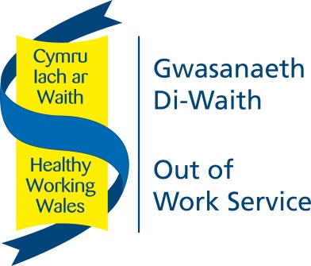

**Gwasanaeth Di-waith Mentora Cyfoedion (OoWS)**

**SWYDDOGOL – SENSITIF**

**Fersiwn 4.1 - Chwefror 2018**

|  |  |  |  |  |  |  |  |
| --- | --- | --- | --- | --- | --- | --- | --- |
| **ATGYFEIRIO I'R GWASANAETH MENTORA CYMHEIRIAID ALLAN O WAITH** | | | | | | | |
| **Manylion Cyfranogwr** | | | | | | | |
| Enw'r cyfranogwr: |  | | | | | | |
| Rhif YG cyfranogwyr: |  | | | | | | |
| Dyddiad geni Cyfranogwr: | __/__/__   * 16-24 * Dros 25 | | | | | | |
| Cyfeiriad y cyfranogwyr: |  | | | | | | |
| Manylion cyswllt cyfranogwyr: | **Ffôn:**  **e-bost:** | | | | | | |
| Statws cyflogaeth presennol: | **Economaidd anweithgar** | |  | **NEET 16-24** |  | **Di-waith hirdymor**  Derbyn Cymorth JSA am 12 mis a mwy |  |
| **Y rheswm dros atgyfeirio / ardaloedd nodi:** | | | | | | | |
|  | | | | | | | |
| **Cyfeiriwyd gan:** | | | | | | | |
| Enw'r cyfeiriwr: | |  | | | | | |
| Teitl y swydd / sefydliad: | |  | | | | | |
| Manylion cyswllt: | | Cyfeiriad:  Ffôn:  e-bost: | | | | | |

**Ymwadiad:**

**Rwy'n cadarnhau nad oes unrhyw wrthdaro buddiannau ac mae'r wybodaeth uchod yn gywir hyd eithaf fy ngwybodaeth**

|  |  |
| --- | --- |
| **Llofnod y cyfeiriwr:** |  |
| **Dyddiad:** |  |

**Anfonwch ffurflenni atgyfeirio wedi at llenwi at:**[**ask@cyflecymru.com**](mailto:ask@cyflecymru.com) **/ 0300 777 2256**